UM NOVO SISTEMA DE CONTROLE DE ACESSO PARA LABORATÓRIOS INTERDISCIPLINARES

João Marcos Salvi Sakamoto, Alexandre César Rodrigues da Silva e Luis Carlos Origa de Oliveira

Resumo ⎯ A implantação de laboratórios abertos para o ensino interdisciplinar nas áreas tecnológicas tem sido muito discutida. Muitas instituições estão adotando esta sistemática como forma de motivação dos alunos no desenvolvimento de projetos multidisciplinares. Estes laboratórios estariam à disposição dos alunos diuturnamente para que possa haver uma melhor utilização dos recursos disponíveis e maior flexibilidade de horários. No entanto, devido à limitação de funcionários, muitos estão funcionando nos moldes tradicionais. Apresenta-se neste trabalho um sistema para controle de acesso utilizando iButton, para permitir que alunos possam circular livremente em qualquer horário sem a supervisão de funcionários. Este sistema possui vantagens em relação aos outros sistemas, ditos convencionais, como, por exemplo, cartões magnéticos, códigos de barras, etc, pois os iButtons são baratos, podem armazenar uma grande variedade de informações que, quando necessário, podem ser alteradas rapidamente, além do que a comunicação com o sistema hospedeiro é feita através de um simples contato.

Palavras chave ⎯ iButton, controle eletrônico de acesso, projetos multidisciplinares, laboratórios interdisciplinares.

Introdução
Muitos dos componentes sensores de sistemas de controle estão familiarizados no idioma digital universal de 0s e 1s. Recentemente os iButtons, com mais de 27 milhões em circulação [15], têm tido emprego em muitos segmentos produtivos do mundo todo como uma extensão dos computadores. Este fato, sem precedentes, fez com que alguns hábitos culturais e econômicos fossem mudados. Os iButtons estão sendo usados intensamente como elemento para identificação e ou autenticação, como sensores de temperatura, selo de dados, guarda de propriedade e muitos outros. Alguns casos interessantes de empresas que estão utilizando esta tecnologia de ponta são narrados na literatura [1]. Uma dessas histórias refere-se a uma escola na Flórida que acreditava estar promovendo educação com uma alta dose de tecnologia a seus alunos. Neste espírito, a administração adotou a tecnologia de cartão inteligente como um modo para agilizar rotinas diárias, como destrancar salas de aula, controlar acesso aos computadores, compras na lanchonete escolar ou qualquer outra transação que necessitasse armazenamento de informações. No final de um determinado período o sistema implementado foi desativado pois os frágeis cartões não sobreviviam às manipulações dos estudantes.
Com o advento dos iButtons, a escola começou a empregá-los como chaves personalizadas. Dessa forma, qualquer estudante poderia ser facilmente identificado podendo entrar em edifícios, salas de aula, computadores e páginas da Web. Com o formato de um anel metálico, foi emitido para cada estudante um iButton contendo as identificações necessárias e que poderia ser usado de acordo com a preferência do indivíduo, ou seja, como um anel de dedo, um relógio de pulso ou um adorno qualquer. Receptores (Blue Dot) conectados a computadores permitiram que os estudantes, pelo simples gesto de apertar o botão neste receptor, entrassem na sala de aula, ou registrassem os livros retirados na biblioteca, ou até registrassem os gastos na lanchonete. Um sistema automatizado com essa tecnologia permite que uma escola mantenha um ambiente físico aberto e seguro para cada estudante, que possui acesso a um determinado ambiente, sendo identificado por um símbolo visível e pessoal.
Os iButtons vêm sendo empregados em muitas outras atividades como em hospitais, para identificação de pacientes; no registro de temperaturas; em fazendas, para controle da lida com as criações; em equipamentos de alta tecnologia, como um selo de garantia; enfim, o limite para o emprego dos iButtons é a criatividade.
Em uma instituição de ensino, como uma universidade, muitas vezes é necessário utilizar laboratórios, computadores ou equipamentos fora do horário normal de funcionamento, a fim de se realizar trabalhos e pesquisas. Como nesses horários não há funcionários para supervisionar o trabalho, é necessário utilizar um meio de supervisão automática ou eletrônica.
Para esse fim, uma solução imediata seria fornecer chaves convencionais aos alunos, porém pode não haver um controle de cópias de chaves.
Pensando nisso, desenvolveu-se, neste trabalho, um sistema de chave eletrônica controlado por um computador, no qual a chave é um iButton. Com este sistema, pode-se permitir ou não que alunos tenham acesso a certas áreas da universidade, visando melhorar o controle de entrada dos prédios e laboratórios.

o que é e como funciona um iButton
O iButton é uma pastilha (chip) de silício armazenada em uma cápsula de aço inoxidável com um diâmetro menor que uma moeda. Seu encapsulamento serve tanto para proteger o chip como para prover contato elétrico com o sistema de comunicação. O iButton é altamente resistente, podendo sofrer quedas, arranhões e até molhar. Devido a isso, pode ser utilizado diariamente como um acessório digital, em um chaveiro, crachá, anel, entre outros. A Figura 1, extraída de [15], mostra um iButton e seu encapsulamento.

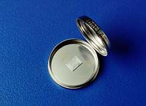

FigurA. 1
IButton e cápsula aberta.

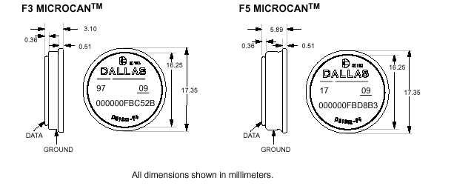
A referência [11] enumera várias especificações técnicas, algumas das quais, citadas a seguir. A cápsula do iButton tem 16mm de diâmetro, podendo ter 3.1mm ou 5.9mm de espessura, designados por F3 e F5, respectivamente. A versão F5 é padrão para todos os dispositivos que contém uma fonte de energia interna. Os dispositivos que são energizados pelo mestre podem estar disponíveis também na versão F3. A espessura do aço é de 0.254mm. O material isolante entre a parte inferior e o contato superior é de polipropileno preto, que inibe raios ultra violeta. Este desenho proporciona uma excelente estabilidade mecânica e é resistente à corrosão. Todas as cápsulas resistem a choques mecânicos de 500g (1g = 9.81m/s²) em todas as direções. Uma queda de 1.5m de altura em uma superfície de concreto não danifica o encapsulamento nem seu conteúdo. A Figura 2, extraída de [14], mostra as especificações físicas do iButton.

FigurA. 2
Especificações dos iButtons

No encapsulamento dos iButtons há várias informações gravadas, como o número de série, o tipo de iButton, etc. A Figura 3, extraída de [11], mostra o significado das informações gravadas.
A comunicação dos iButtons com o sistema hospedeiro é realizada serialmente através do protocolo 1-Wire [2], onde é necessário apenas um fio de dados e um retorno (terra). O próprio encapsulamento fornece os contatos para a comunicação, onde o topo é o contato de dados e a base é o terra.
Há diferentes tipos de iButtons disponíveis, sendo que cada tipo possui funções específicas, como termômetro, calendário com relógio, memória reprogramável, etc. Todos os iButtons possuem um número de série único gravado em uma memória de 64 bits, sendo que os 8 primeiros bits são o código que identifica a família do iButton, os próximos 48 bits são o número de série único, e nos últimos 8 bits é implementado um algoritmo de checagem dos 56 bits anteriores. Além das características citadas anteriormente, todos possuem as seguintes características comuns [14]:

- Identificação digital e informações através de contato momentâneo;
- Armazenamento informações de maneira compacta;
- Os dados podem ser acessados enquanto estiverem fixados em algum objeto;
- Comunicam-se com o barramento com um simples sinal digital a 16.3 kbits por segundo;
- Tamanho padrão e protocolo padrão asseguram compatibilidade com a família iButton;
- A superfície do iButton se encaixa na superfície do hospedeiro;
- Encapsulamento de aço inoxidável resistente a ambientes severos;
- Podem ser fixados facilmente com adesivos ou anéis de fixação;
- Detector de presença que reconhece quando o leitor aplica uma tensão.
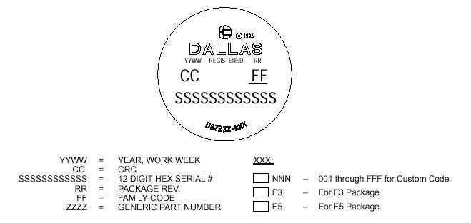

FigurA. 3
Informações gravadas nos iButtons

O iButton não necessita de fonte de alimentação, pois ele retira energia da própria linha de dados no momento do contato.
Pode-se operar com vários iButtons simultaneamente através de uma rede para comunicação digital. Há diversos meios de comunicação, como o Blue Dot (serial ou paralelo), caneta para leitura, adaptador serial ou paralelo, apresentados na Figura 4, respectivamente, extraída de [15].

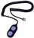
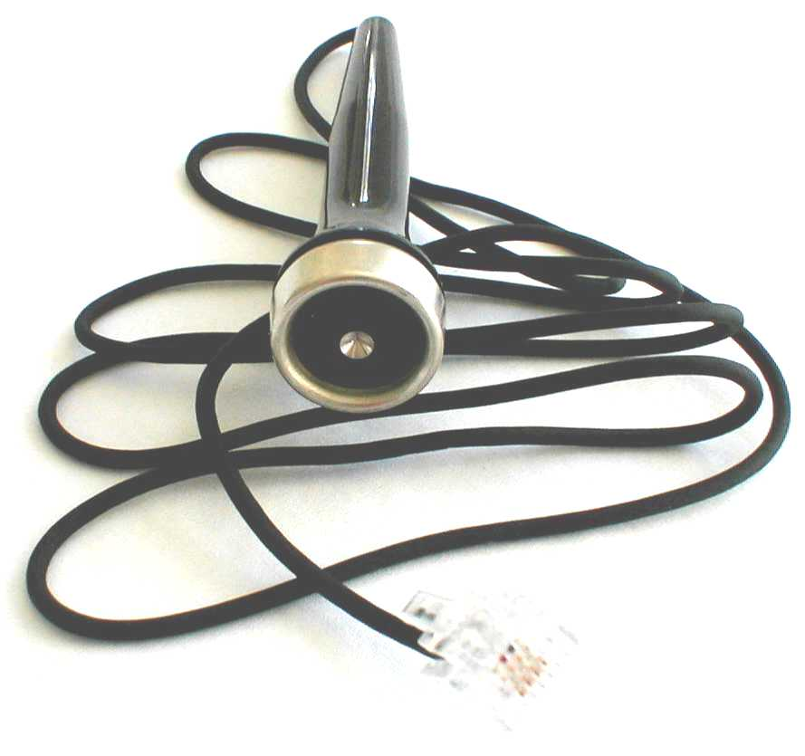
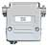

FigurA. 4
Blue Dot, caneta de leitura e adaptador serial

O iButton possui vários acessórios de fixação e de uso pessoal. Os acessórios de fixação são usados para colar o iButton na superfície de um objeto qualquer, através de adesivos ou anéis de fixação, ou soldar em uma placa de circuito impresso. Entre os acessórios de uso pessoal, estão chaveiros, carteiras, anéis, pulseiras de relógio, entre outros.

iButton para controle de acesso
O iButton para controle de acesso mais simples é designado pelo número DS1990A e possui o número de série como característica principal. No entanto, pode-se usar qualquer tipo de iButton para controle de acesso, pois todos possuem um número de série. O DS1990A consiste em uma memória ROM de 64 bits e possui também as seguintes características [14]:

- Vários DS1990A podem coexistir em um mesmo barramento;
- Chave eletrônica de baixo custo;
- Pode ser lido em menos de 5 ms;
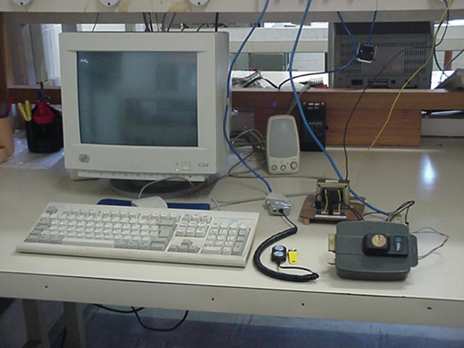
- Temperatura de operação de –40ºC a +85ºC;

Um novo sistema de controle de acesso para laboratórios
A proposta do sistema foi substituir a chave convencional e trabalhar de modo semelhante aos cartões magnéticos ou códigos de barras, ou seja, deve haver um leitor na porta e um computador para controlar a entrada do usuário. Assim, desenvolveu-se um novo sistema de controle de acesso utilizando iButtons como chaves, um Blue Dot como leitor e um computador para verificação da permissão de entrada dos usuários e auditoria.
Desenvolveu-se, então, um programa em Linguagem C para controlar o sistema, ou seja, ler o iButton, verificar se este está autorizado e, em caso afirmativo, abrir a porta através de uma trava eletrônica.
Utilizou-se um ambiente denominado TMEX [12] para utilizar rotinas de comunicação com o iButton. O ambiente TMEX é um conjunto de drivers e programas utilitários que permitem a comunicação dos iButtons e acessórios utilizando um microcomputador.
A ferramenta utilizada para desenvolver o programa foi o Professional Software Developer’s Kit (DS0621-SDK) [10], que contém os códigos fonte de todos os aplicativos TMEX e os arquivos necessários para que as funções TMEX sejam compiladas. Para utilizar o software desenvolvido é necessário que o TMEX esteja instalado e configurado no microcomputador.
A partir do estudo das funções TMEX e de alguns aplicativos prontos, pode-se desenvolver o programa de controle de acesso. O sistema operacional escolhido foi o MS-DOS devido ao fato de ser um sistema simples e qualquer microcomputador padrão IBM-PC pode executá-lo facilmente. Isso é uma vantagem, pois pode-se utilizar computadores ultrapassados e ociosos sem custo adicional.
O programa executa os seguintes passos: inicializa os drivers e testa se as configurações estão corretas. Em seguida, fica em espera e quando um iButton toca o Blue Dot, lê o seu número de série e compara com os números de série autorizados em um arquivo. Se o iButton não estiver autorizado, o programa emite um ruído, registra no arquivo de auditoria que um iButton não autorizado tentou acessar o sistema e volta ao estado de espera. Se o iButton for autorizado, o programa registra no arquivo de auditoria o nome do usuário, a data e o horário de acesso e, em seguida, abre a trava eletrônica.
Após vários testes obteve-se êxito com o programa, que funcionou corretamente. Com isso, testou-se o sistema como um todo, ou seja, implementou-se o sistema com o microcomputador, Blue Dot, adaptador serial, transformador (220-12V), circuito de potência e trava de porta eletrônica, como mostra a Figura 5 e, em detalhes, a Figura 6.

FigurA. 5
Sistema de chave eletrônica.
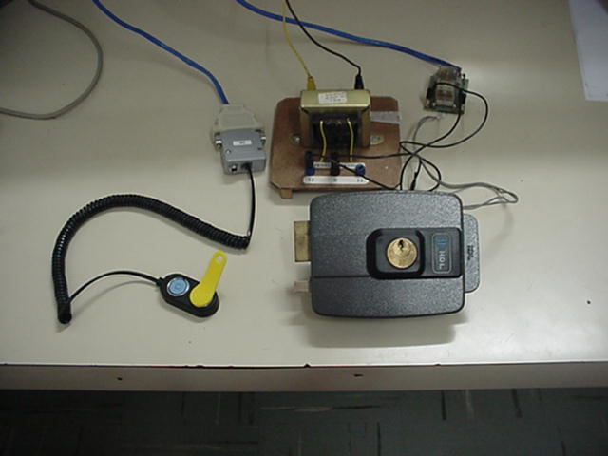
Circuito de
Potência
Trava Eletrônica
IButton com Chaveiro
Blue Dot
Transformador
Adaptador Serial

FigurA. 6
Sistema em detalhes.

O teste foi realizado no Laboratório de Processamento de Sinais e Sistemas Digitais da Faculdade de Engenharia de Ilha Solteira e obteve-se sucesso, ou seja, os iButtons cadastrados abriram a trava e os não cadastrados não abriram. Deve-se salientar que se utilizou iButtons de vários tipos, pois todos possuem um número de série único.
Uma parte importante do projeto é a auditoria, que neste primeiro momento foi realizada gravando o nome do usuário, a data e o horário de entrada. Porém, de acordo com certas necessidades podem ser implementadas rotinas de auditoria mais complexas.

Conclusão
O sistema de chave eletrônica apresentou um resultado altamente satisfatório, mostrando que o iButton pode substituir o cartão magnético ou o código de barras na identificação de pessoas, pois é barato, extremamente resistente, pode entrar em contato com a água, e pode ser utilizado como um chaveiro, crachá ou anel. A instalação é simples, barata e pode-se usar computadores obsoletos para o controle, pois o programa foi desenvolvido em MS-DOS. Este sistema pode ser instalado em locais que necessitem de um certo controle de acesso, mas não disponham de funcionários para supervisão de pessoal. Este sistema poderá ser instalado em qualquer sala de nossa unidade universitária. Como exemplo, o PROIN-DEE que é um laboratório que dispõe de vários computadores e os alunos poderão acessá-lo em horários noturnos, quando não há funcionários disponíveis para controlar a entrada e saída do laboratório.
O sistema de chave eletrônica com o iButton, mostrou-se melhor que o de chave convencional, pois pode-se desabilitar um usuário se for necessário, pode-se usar um mesmo iButton para abrir várias portas diferentes e é possível criar várias rotinas de auditoria como o registro do horário de entrada, etc.
Os iButtons como um todo possuem inúmeras utilidades, pois cada um possui funções características, sendo que a chave eletrônica é apenas uma aplicação destas. A execução de projetos utilizando os iButtons depende apenas das necessidades do usuário e da criatividade do projetista.

Agradecimentos
Os autores agradecem ao PPGEE da FEIS – UNESP, ao PIBIC/CNPq/UNESP e à P. I. Componentes.

References
- Dallas Semiconductor, “A school Created by Disney”, Access Control & Security Systems Integration.
- Dan Awtrey, “1-Wire Net Design Guide”, Tech Brief No. 1, Automatic Information Group, Dallas Semiconductor.
- Dallas Semiconductor, “Quick Guide to 1-Wire Net Using PCs and Microcontrollers”, http://www.dalsemi.com.
- Dallas Semiconductor, “DS1920 – Temperature iButton”, http://www.dalsemi.com.
- Dallas Semiconductor, “Minimalist Temperature Control Demo”, http://www.dalsemi.com.
- M. Bertocco, “Platform Independent Architecture for Distributed Measurement Systems”, IEE Instrumentation and Measurement Technology Conference, Baltimore, MD USA, May 1-4, 2000, p.648-651.
- Travis, Bill, “Sensors Smarten UP”, EDN, p 76-86, March 4, 1999, Cahners Publishing.
- Werneck, Marcelo Martins, “Transdutores e Interfaces”, Livros Técnicos e Científicos Editora, 1996.
- Frederick F. Driscoll, Robert F. Coughlin e Robert S. Villanicci, Data Acquisition and Process Control with the M68HC11 Microcontroller, Second Edition, Prentice Hall, 2000.
- Dallas Semiconductor, “iButton – TMEX Professional Software Developer’s Kit”, version 3.10 – April 1998.
- Dallas Semiconductor, “iButton Standards”, 151p.
- Dallas Semiconductor, “iButton-TMEX Runtime Environment Reference Manual”, version 3.11 – 1999.
- Jamsa, C., Klander, L. “Programando em C/C++; A Bíblia”. São Paulo: Makron Books Ltda, 1999. 1012p.
- Dallas Semiconductor, “DS1990A – Serial Number iButton”, http://www.dalsemi.com.
- Dallas Semiconductor. “iButtons and Acessories”, http://www.ibutton.com, acessado em 23 de fevereiro de 2001.

João Marcos Salvi Sakamoto, Universidade Estadual Paulista, Av. Brasil Centro, 56 – 15385-000, Ilha Solteira, SP, Brasil, salvi@dee.feis.unesp.br
Alexandre César Rodrigues da Silva, Universidade Estadual Paulista, Av. Brasil Centro, 56 – 15385-000, Ilha Solteira, SP, Brasil, acrsilva@dee.feis.unesp.br
Luis Carlos Origa de Oliveira, Universidade Estadual Paulista, Av. Brasil Centro, 56 – 15385-000, Ilha Solteira, SP, Brasil, origa@dee.feis.unesp.br

